**Laporan Praktikum ke 2**

**Struktur Kondisi IF, Else, Switch**



Oleh :

Beril Dwi Oktabiyanto (E31201101)

Semester 1

Program Studi Manajemen Informatika

Jurusan Teknologi Informasi

Politeknik Negeri Jember

2020

1. Dasar Teori

* Kode IF

If digunakan untuk membuat suatu kode yang hanya berjalan pada kondisi tertentu.

* Kode if-else

Kode if-else digunakan untuk membuat percabangan kode yang jalan sesuai dengan kondisi yang diinginkan. Percabangan pada if-else hanya untuk 2 percabangan.

* Kode if-else-if

Kode if-else-if digunakan untuk membuat percabangan lebih dari 2 percabangan.

* Kode if dalam if

Kode if dapat digunakan di dalam blok if lainnya, ini disebut nested if, yaitu if bersarang atau if di dalam if. If dalam if ini digunakan untuk kasus-kasus yang dibutuhkan menggunakan model if ini. Misalkan menentukan percabangan berdasarkan 2 atau lebih nilai pembanding.

* Switch-case

Switch-case digunakan untuk membuat kode percabangan lebih dari 2. Kode ini merupakan kode alternatif selain if-else-if.

1. Hasil Uji Coba Praktikum
2. Latihan 1. Kelulusan 1

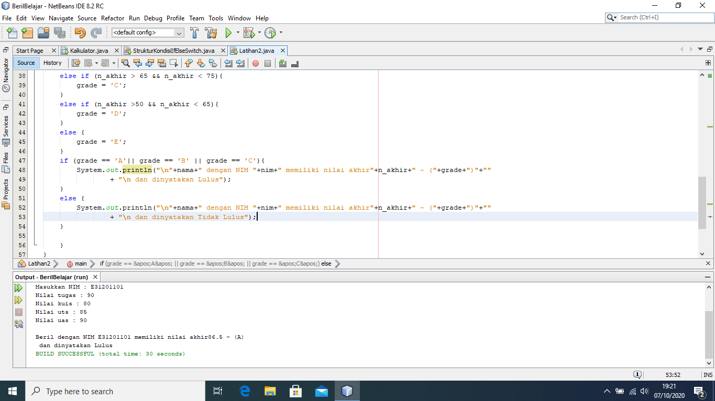

1. Latihan 2. Nilai Huruf

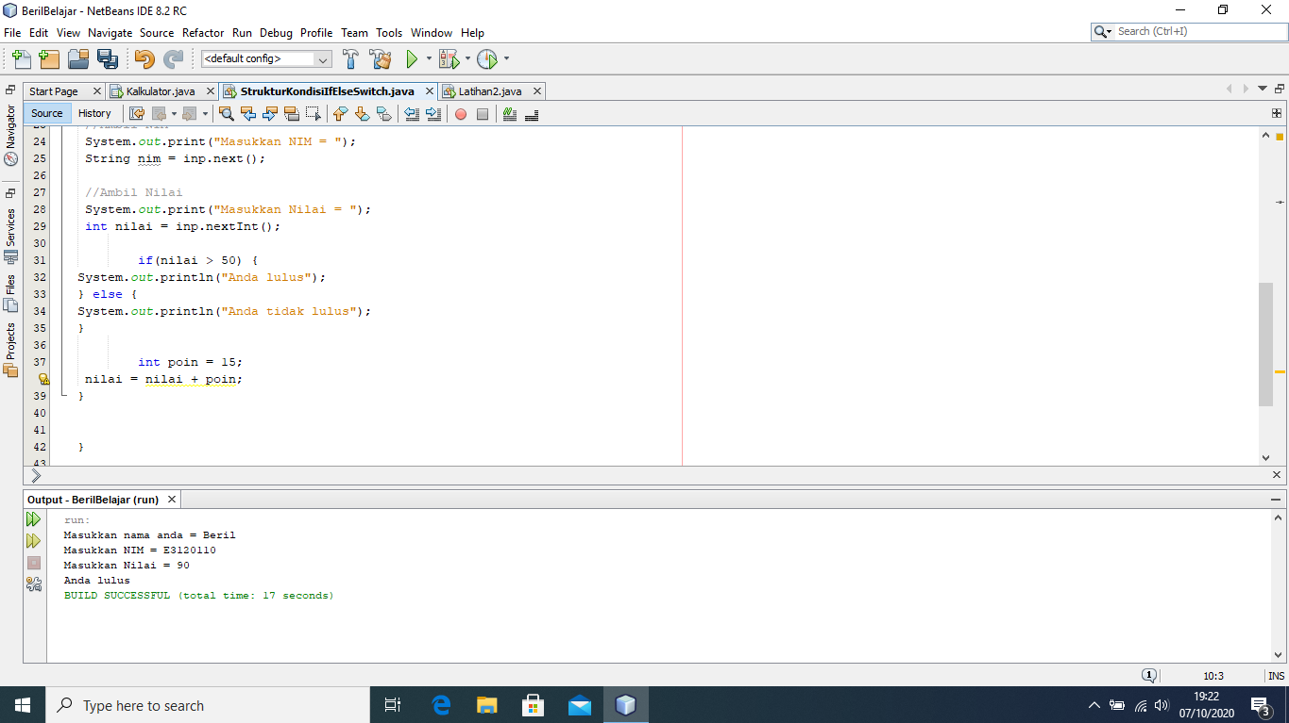

1. Latihan 3. Kelulusan 2

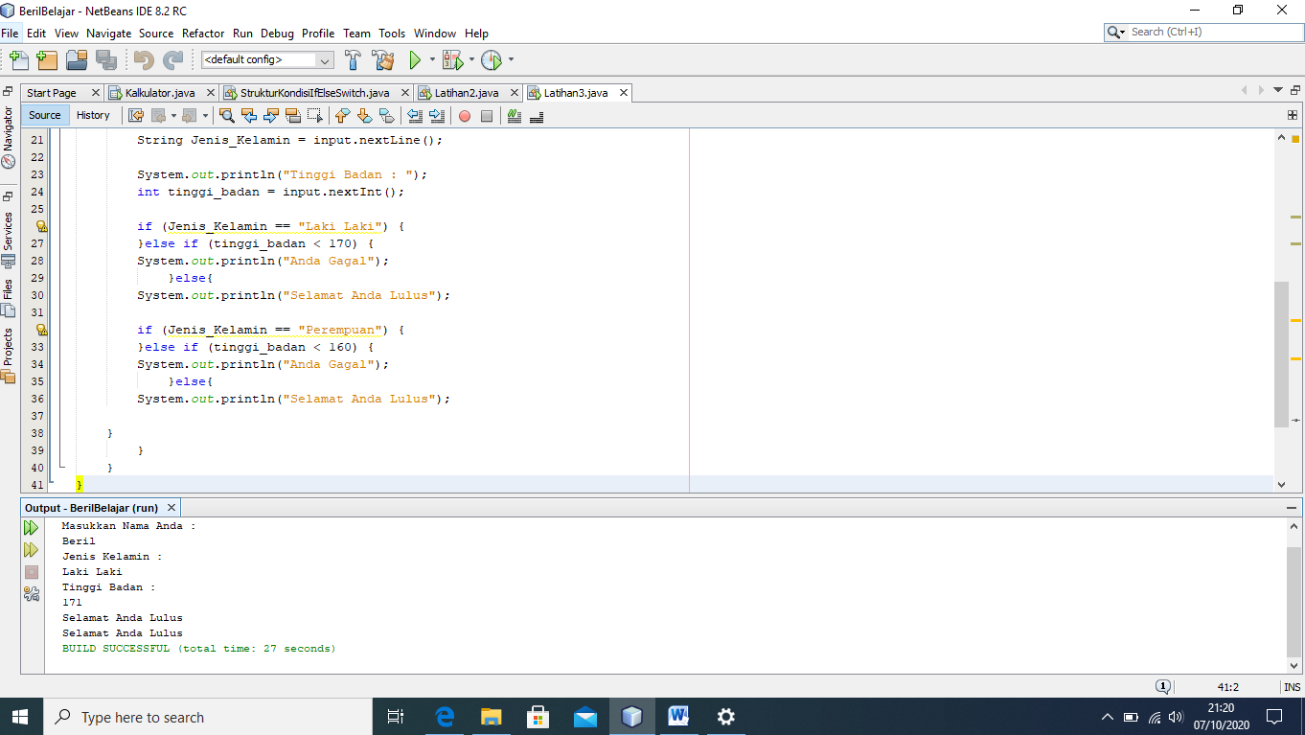

1. Latihan 4. Bobot Nilai Huruf

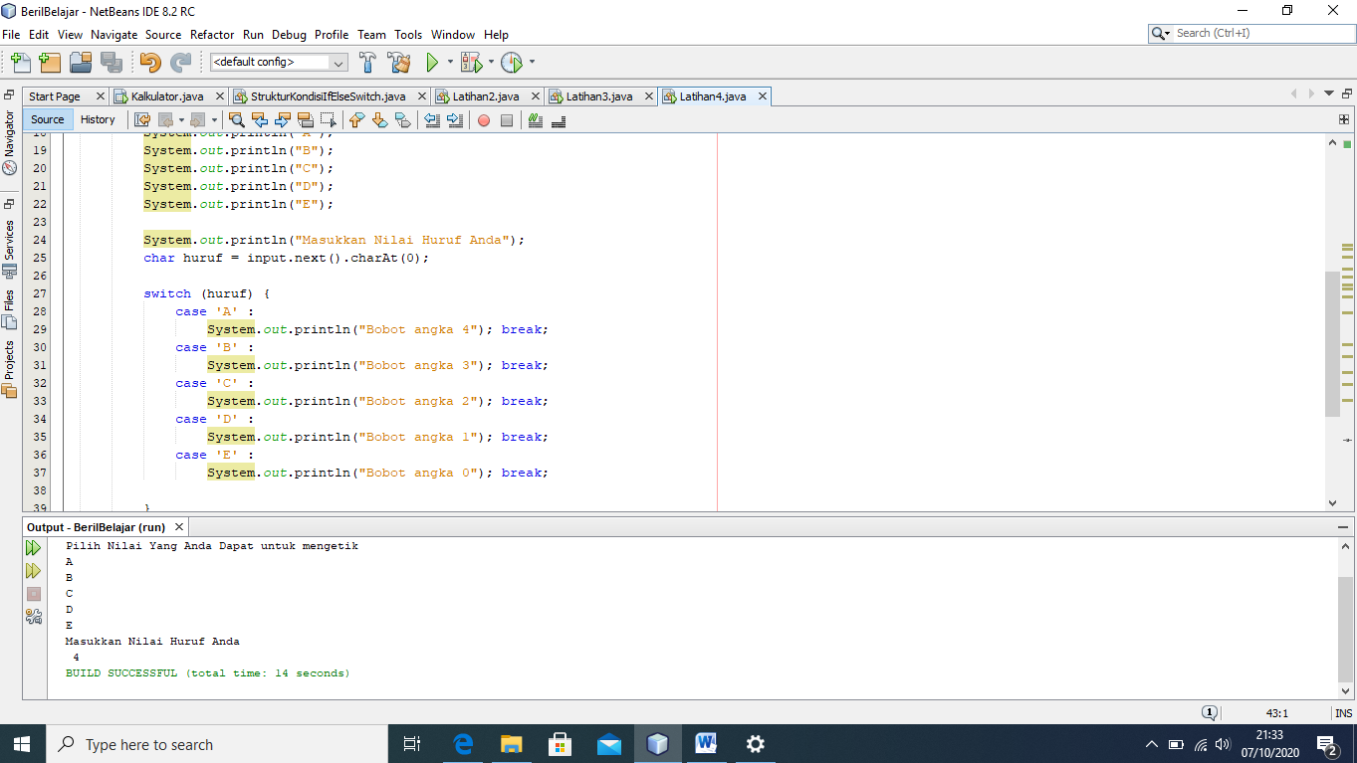

1. Tugas
2. Latihan 1.kelulusan 1
3. Latihan 2. Nilai Huruf
4. Latihan 3. Kelulusan 2
5. Latihan 4. Bobot Nilai Huruf

Untuk coding kunjungi <https://github.com/BerilDwi/E3120110_Beril-Dwi-Oktabiyanto.git>

1. Analisa dan Kesimpulan
   1. Percabangan IF, hanya memiliki satu pilihan;
   2. Percabangan IF/ELSE memiliki dua pilihan;
   3. Percabangan dengan operator ternary adalah bentuk lain dari IF/ELSE;
   4. Percabangan IF/ELSE/IF memiliki lebih dari dua pilihan;
   5. Percabangan SWITCH/CASE adalah bentuk lain dari IF/ELSE/IF;
   6. Percabangan bersarang adalah percabangan dalam Percabangan;
   7. Penggunaan operator logika dalam percabangan bisa membuat percabangan menjadi lebih singkat.
2. Sumber materi yang diambil

<https://www.petanikode.com/java-percabangan/>